|  |
| --- |
| SJTU-SE |
| 测试报告 |
| 第6组 |

|  |
| --- |
| 李 珊 516030910175  王梦瑶 516030910177  陈 诺 516030910199  胡雨奇 516030910257 |

目录

1. 测试目的 2

2. 测试方法 2

3. 测试环境 2

4. 测试前准备 2

1. Selenium使用 2

2. 测试代码架构 3

3. 登录逻辑 3

5. 测试内容 4

5.1 页面跳转 4

5.1.1 顶部导航栏 4

5.1.2 “Album”模块的跳转 5

5.1.3 “Note”模块的跳转 6

5.1.4 “Topic”模块的跳转 7

5.2 按钮 8

5.2.1 [正在热映]组件 8

5.2.2 [最近热门电影]组件 9

5.2.3 [最近热门电视剧]组件（组件结构同热门电影） 9

5.2.4 [热门推荐]组件 10

5.3 输入框 10

5.3.1 搜索组件 10

5.3.2 评论组件 11

5.4 多选框 13

5.4.1 [分类]组件 13

5.4.2 [选电影]组件 14

5.2.3 [电视剧]组件 15

5.5 下拉框 16

5.5.1 下拉框组件 16

5.6 文件上传 18

5.6.1 上传图片 18

5.6.2 测试逻辑 18

5.6.3 测试结果 19

5.7 模态框 20

5.7.1离开当前页面 21

5.7.2 测试逻辑 21

5.7.3 测试结果 22

6. 测试结果及总结 22

7. 参考 23

# 1. 测试目的

1. 练习和掌握web GUI测试的一般步骤
2. 掌握使用Intellij和Selenium进行测试的方法
3. 通过测试验证目标网站的正确性

# 2. 测试方法

使用Intellij和Selenium来进行web GUI测试。

通过针对网站代码编写测试代码，来验证网站基础功能的正确性。

# 3. 测试环境

1. 系统：Windows10-64bit
2. IDE： Intellij
3. 库：Selenium 3.141.59 Maven

# 4. 测试前准备

## 1. Selenium使用

主要知识参考课程PPT与网络教程（见本文参考）

为了能在本项目中使用Selenium，需要在pom.xml添加Selenium依赖：

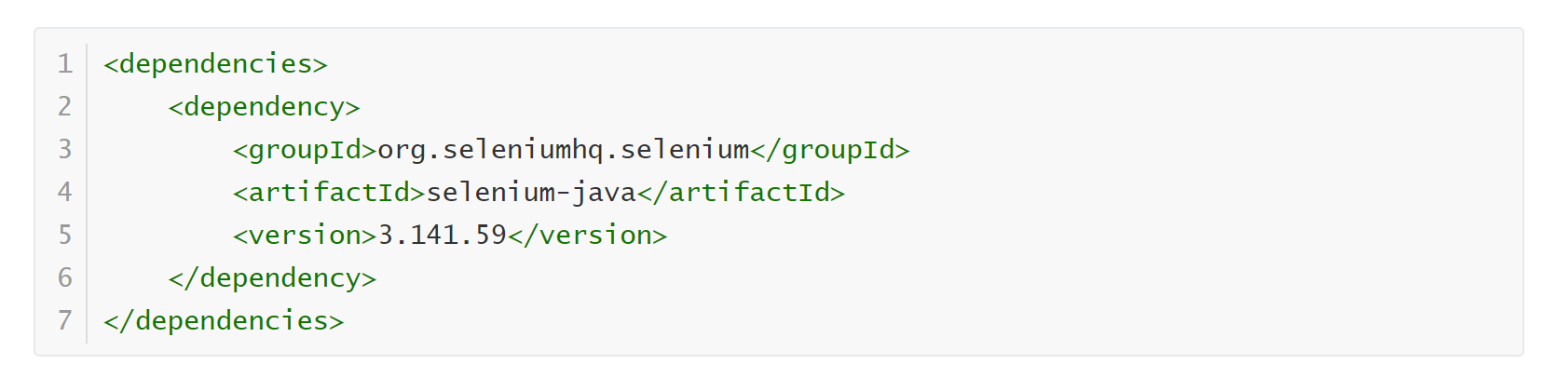

## 2. 测试代码架构

各个测试代码的入口文件是：./src/main/java/test/OpenBrowsers.java

在OpenBrowsers.java的main函数中，首先进行了基础设置（cookie等），做好登陆工作。

然后依次实例化各个测试类并运行。

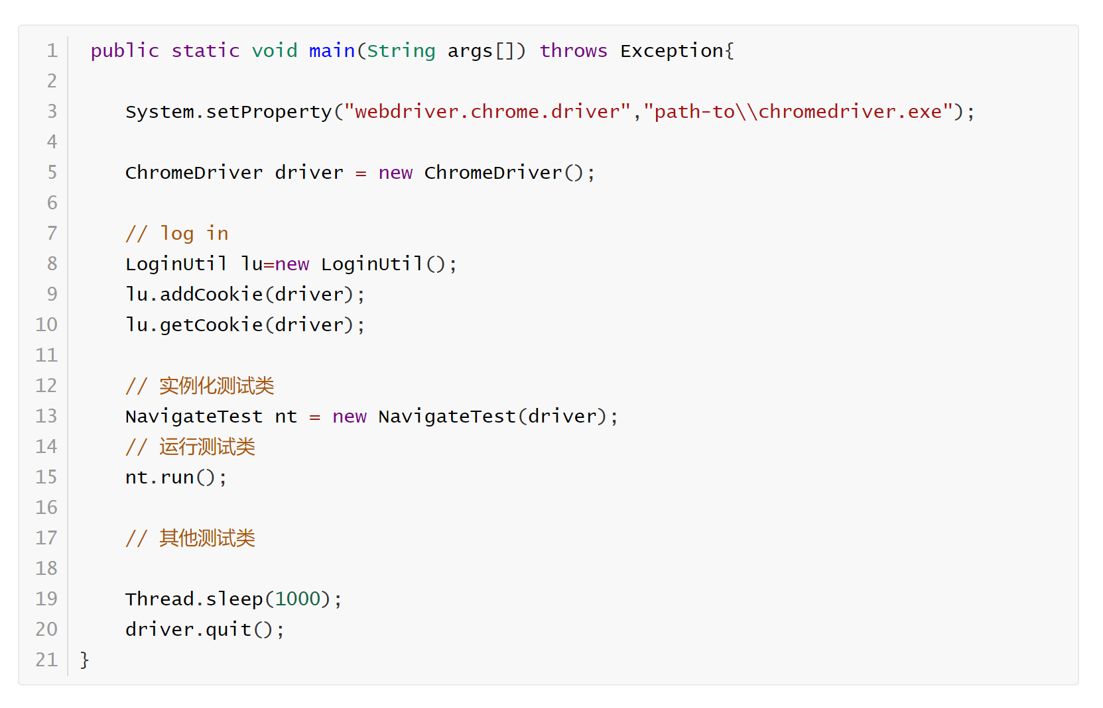

在各个测试类的run()函数中，再分别调用各个测试函数。每个测试函数在return之前会向console输出测试成功或者失败的信息；

## 3. 登录逻辑

首次登录时使用addCookie：跳转入登录页面自动填写用户名密码登录，登录完成后，使用driver.manage().getCookies()获取cookie并写入本地文件douban.cookie.txt中。

再次登录时使用getCookie：读取本地文件douban.cookie.txt中的字段生成cookie，使用driver.manage().addCookie(cookie)使cookie生效完成自动登录。

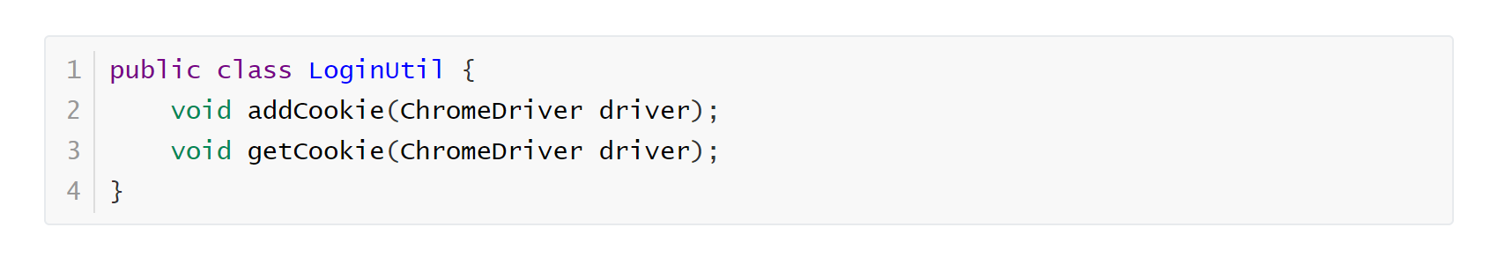

# 5. 测试内容

## 5.1 页面跳转

测试代码文件： .\src\main\java\test\NavigateTest.java

### 5.1.1 顶部导航栏

#### 5.1.1.1 预期功能

点击导航栏中的某一项，如“读书”，弹出一个新的标签页（Tab），Url是对应的内容。

#### 5.1.1.2 测试逻辑

1）找到顶部导航栏

2）记录下现有所有标签页（Tab）的句柄

3）选择导航栏中的一个按钮，调用click()事件

4）记录新的所有标签页（Tab）的句柄，找出多的项

5）切换到上述句柄对应的标签页（switchTo），核对url是否为预期url

6）关闭这个句柄对应的标签页（Tab）

7）对导航栏中所有8个链接做上述测试。

以下代码以“豆瓣读书”为例：

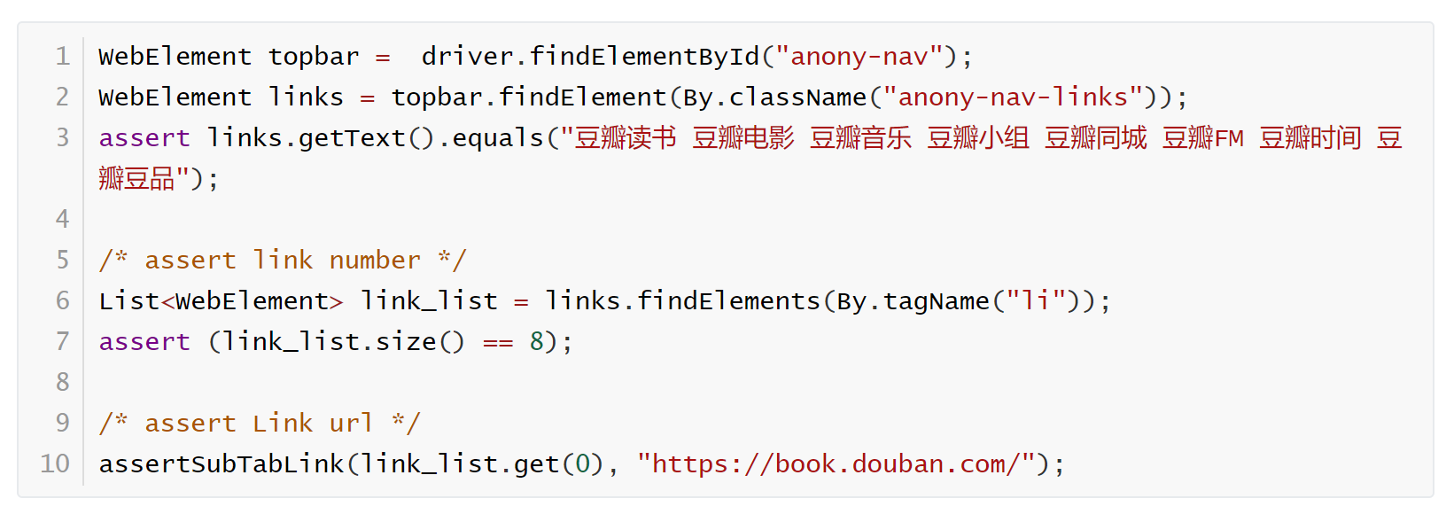

#### 5.1.1.3 测试结果

所有8个标签页的跳转逻辑正常，测试通过。

### 5.1.2 “Album”模块的跳转

#### 5.1.2.1 预期功能

点击“Album”模块中的一个版块，页面从当前页面切换到该相册对应的页面，不打开新的标签页（Tab）

#### 5.1.2.2 测试逻辑

1）找到“Album”模块

2）选择一个链接调用click()方法

3）核对url中是否包含“<https://www.douban.com/photos/album/>”

4）返回[www.douban.com](http://www.douban.com)主页面

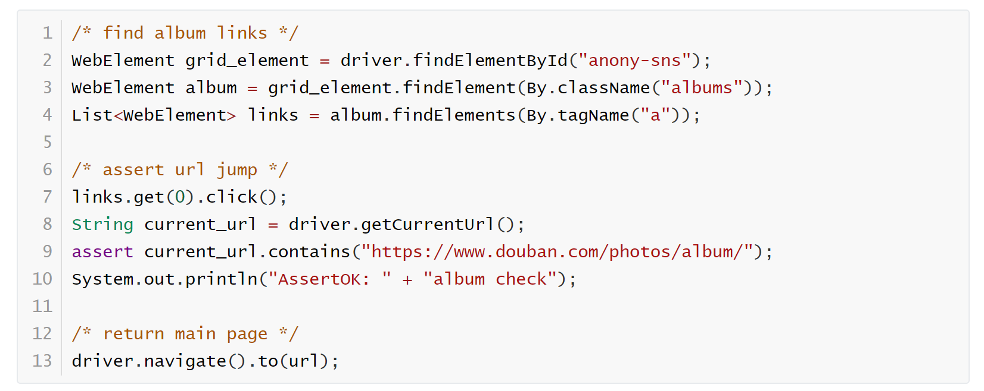

#### 5.1.2.3 测试结果

标签页跳转到正确的url，测试通过

### 5.1.3 “Note”模块的跳转

#### 5.1.3.1 预期功能

点击“Note”模块中的一个版块，页面从当前页面切换到该相册对应的页面，不打开新的标签页（Tab）

#### 5.1.3.2 测试逻辑

1）找到“Note”模块

2）选择一个链接调用click()方法

3）核对url中是否包含“<https://www.douban.com/note/>”

4）返回[www.douban.com](http://www.douban.com)主页面

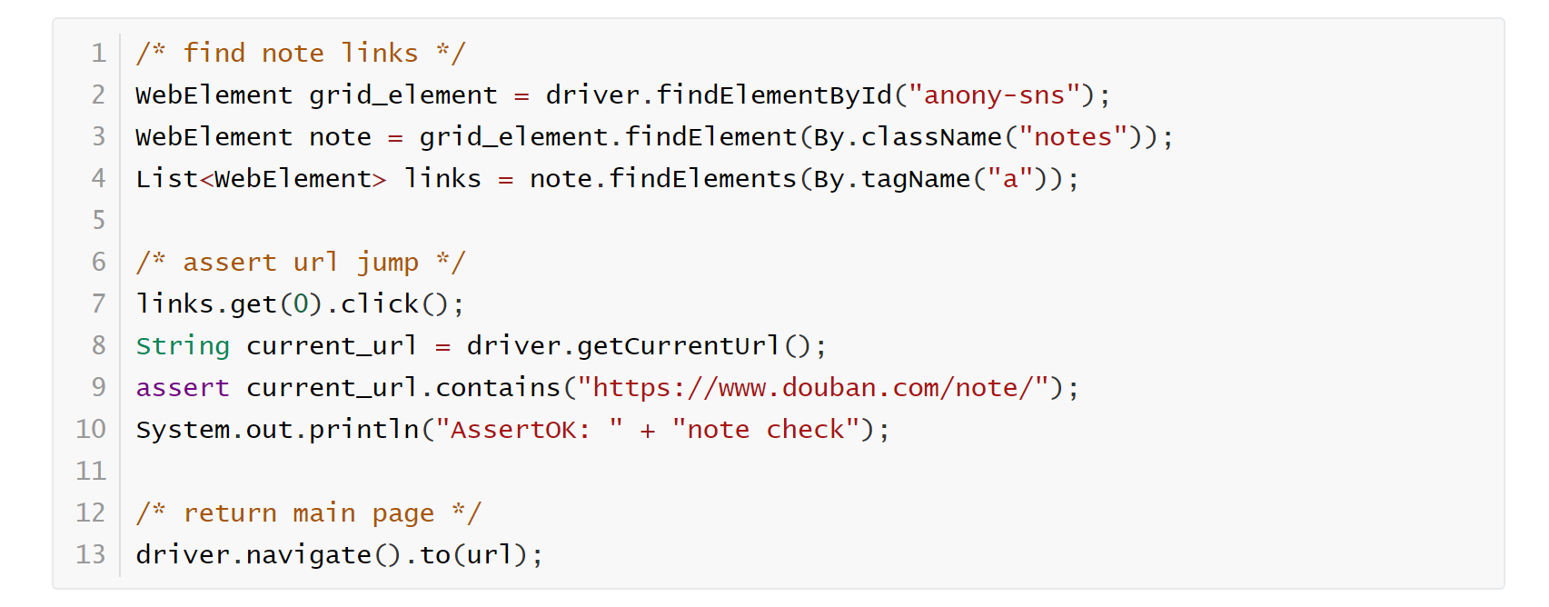

#### 5.1.3.3 测试结果

标签页跳转到正确的url，测试通过

### 5.1.4 “Topic”模块的跳转

#### 5.1.4.1 预期功能

点击“Topic”模块中的一个版块，页面从当前页面切换到该相册对应的页面，不打开新的标签页（Tab）

#### 5.1.4.2 测试逻辑

1）找到“Topic”模块

2）选择一个链接调用click()方法

3）核对url中是否包含“<https://www.douban.com/gallery/topic/>”

4）返回[www.douban.com](http://www.douban.com)主页面

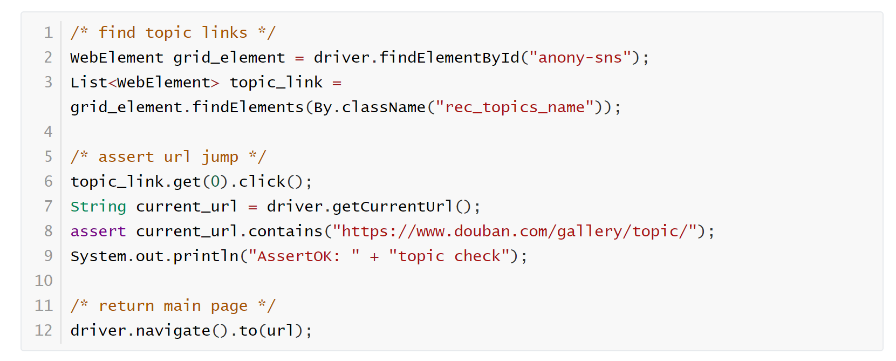

#### 5.1.4.3 测试结果

标签页跳转到正确的url，测试通过。

## 5.2 按钮

测试文件：.\src\main\java\test\ButtonTest.java

### 5.2.1 [正在热映]组件

testSlideButton1() 测试翻页按钮，判断页数以及窗口中影片内容是否改变

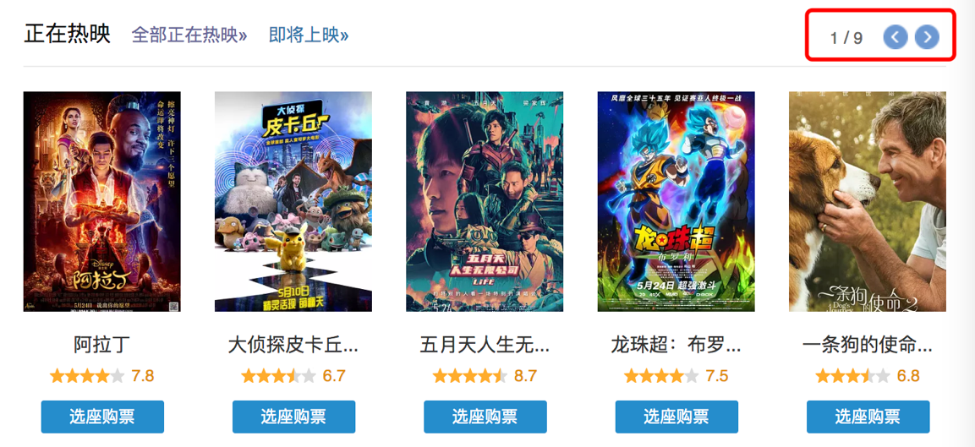

图1. 正在热映组件

### 5.2.2 [最近热门电影]组件

testSlideButton2("movie") 测试翻页按钮，判断idx以及窗口中影片内容是否改变。

testTagButton("movie") 测试标签按钮，判断窗口中影片内容是否改变。

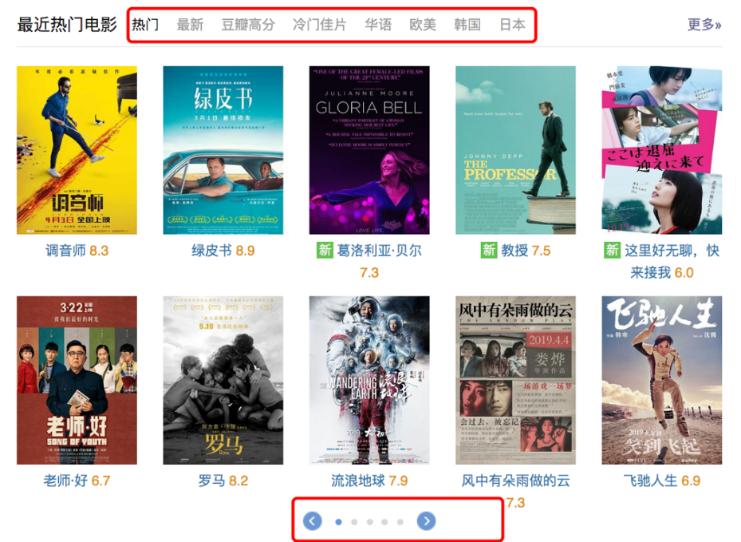

图2. 最近热门电影组件

### 5.2.3 [最近热门电视剧]组件（组件结构同热门电影）

testSlideButton2("tv")

testTagButton("tv")

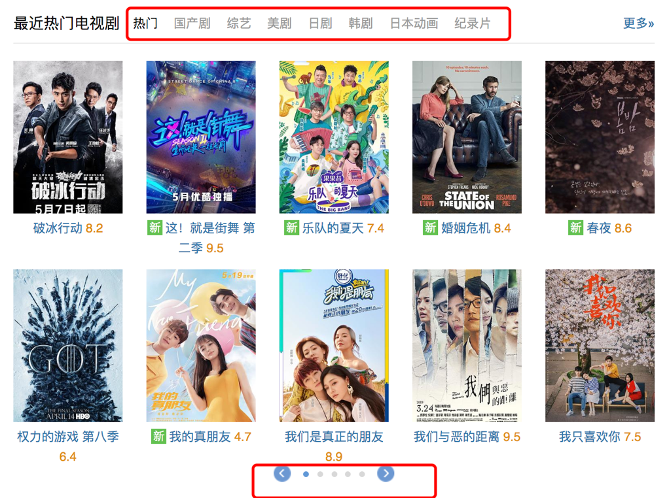

图3. 最近热门电视剧组件

### 5.2.4 [热门推荐]组件

testSlideButton3() 测试定时翻页及测试翻页按钮，判断页数以及窗口中影片内容是否改变。

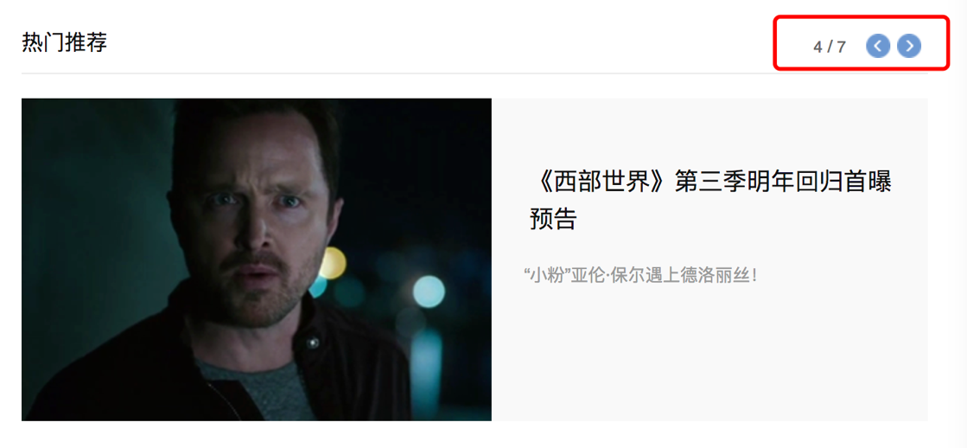

图4. 热门推荐

## 5.3 输入框

### 5.3.1 搜索组件

testSearch() 填写输入框并点击搜索按钮，检查搜索结果并测试翻页按钮。



图5. 搜索组件

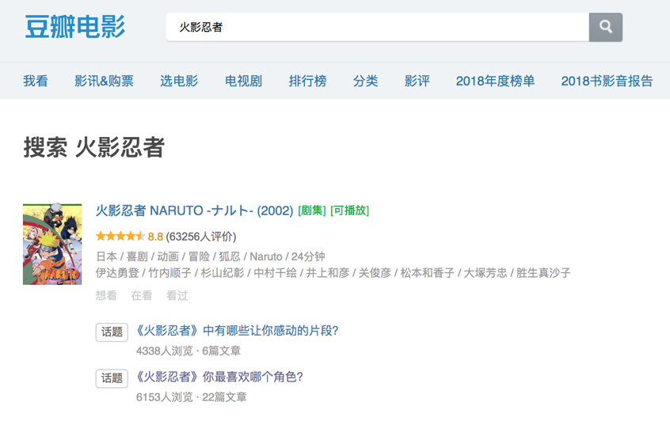

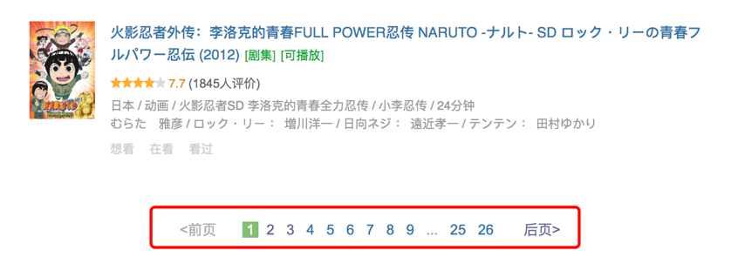

图6. 搜索结果

### 5.3.2 评论组件

testComment("movie")

测试浮窗并点击按钮[想看]

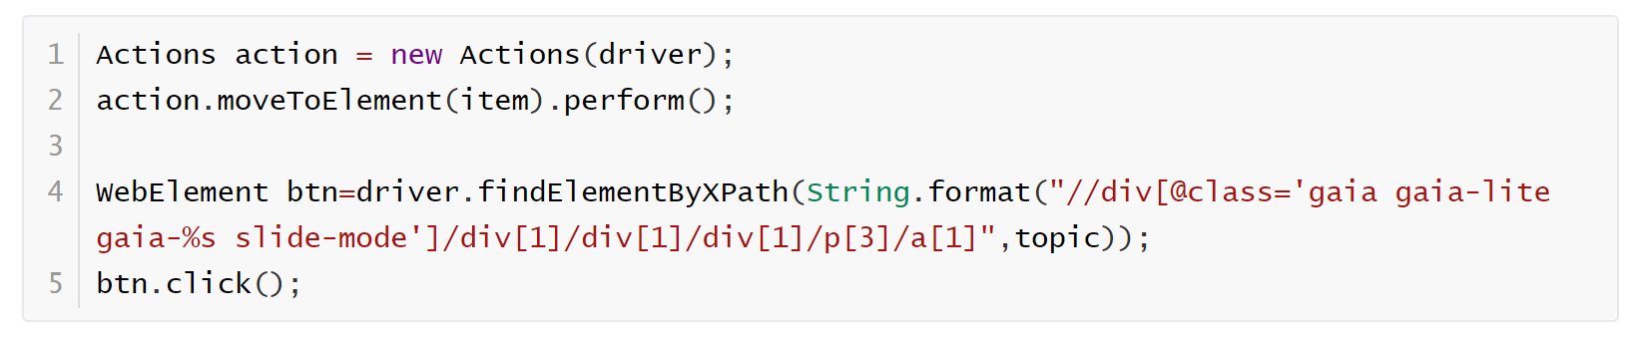

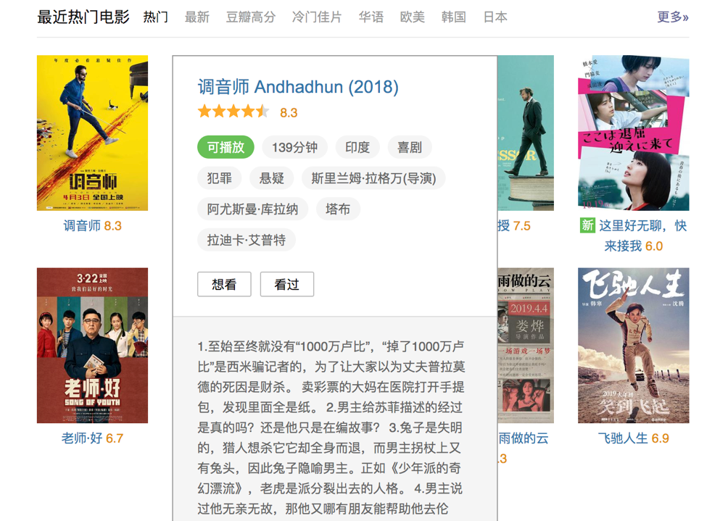

图7. 最近热门电影

填写评论，并点击仅自己可见后按保存提交。

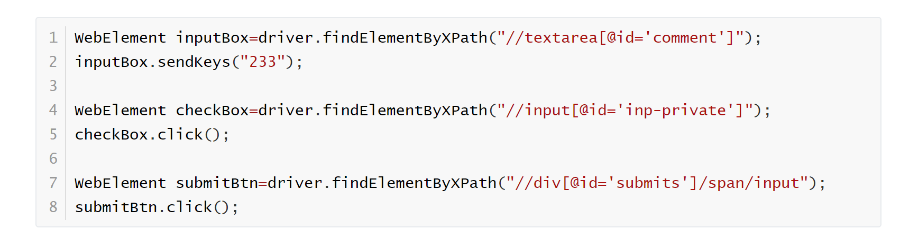

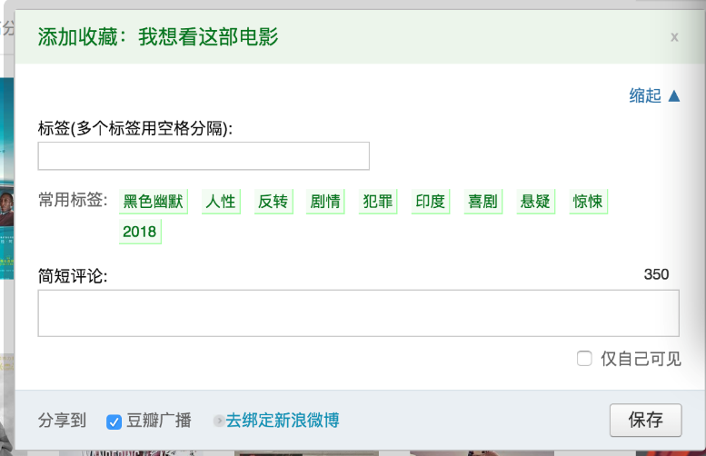

图8. 添加收藏

为了能够重复测试，删除该条评论：点击进入该电影的详情页，点击删除，并操作alert窗口确认删除。

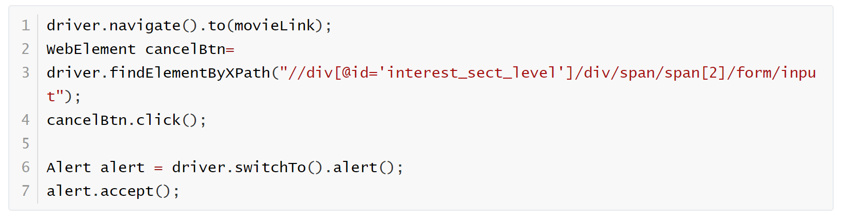

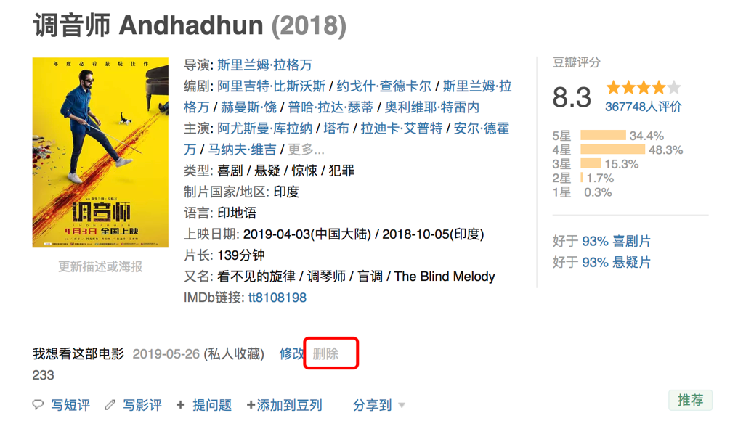

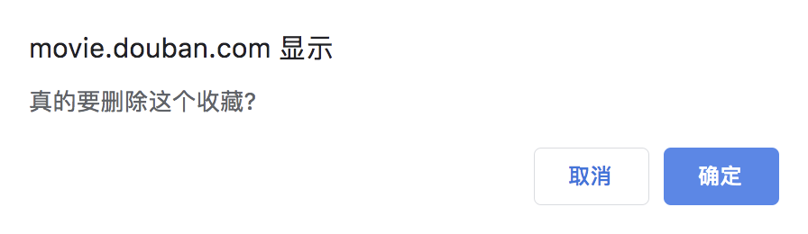

图9. 删除收藏

## 5.4 多选框

测试文件：.\src\main\java\test\CheckBoxTest.java

### 5.4.1 [分类]组件

testCheckBox1() 测试可播放和我没看过的多选框，看该组件状态是否可以被选中

找到多选框的列表：

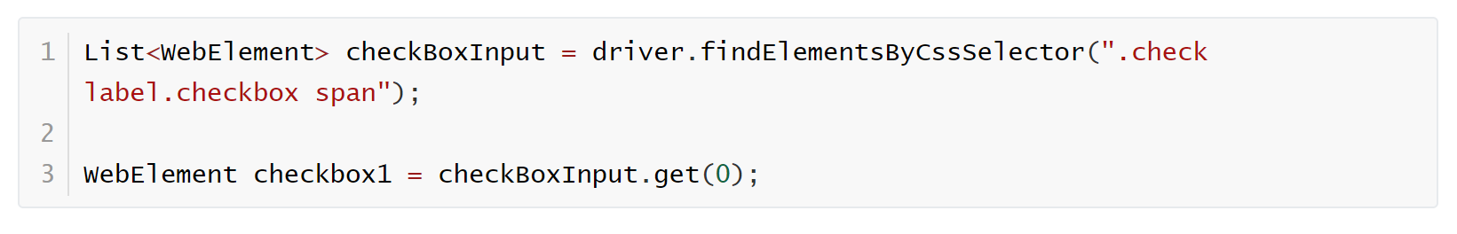

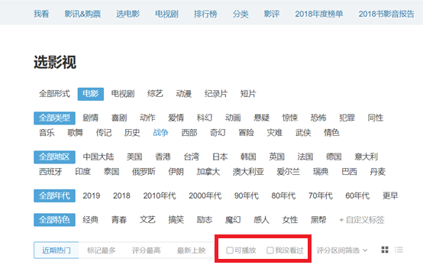

图10. 选影视多选框

点击查看css变化

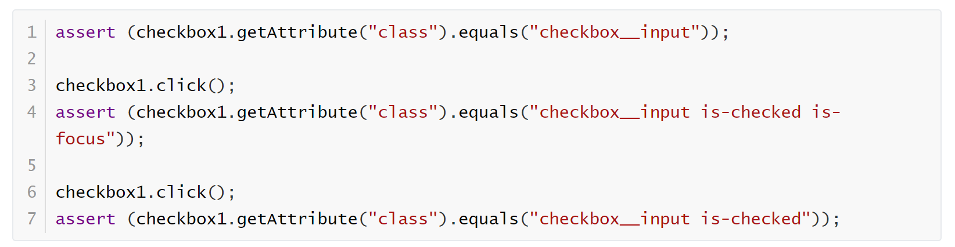

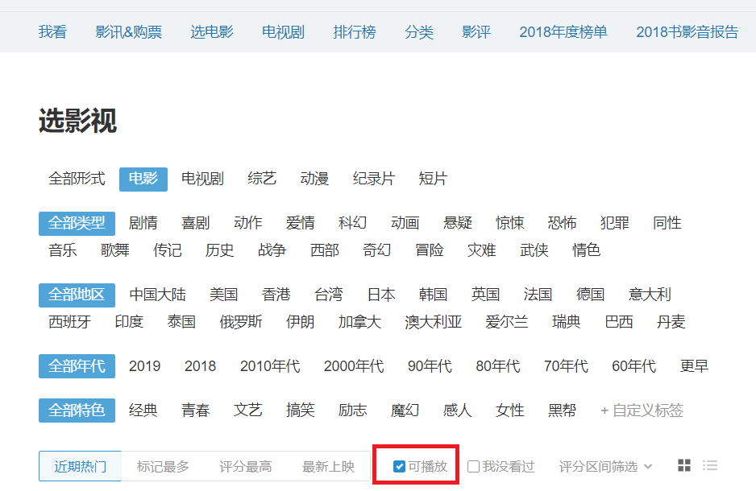

图11. 选影视多选框

### 5.4.2 [选电影]组件

testCheckBox2() 测试可播放和我没看过的多选框，看该组件状态是否被选中,看该多选框是否可以同时被多选

点击一个：

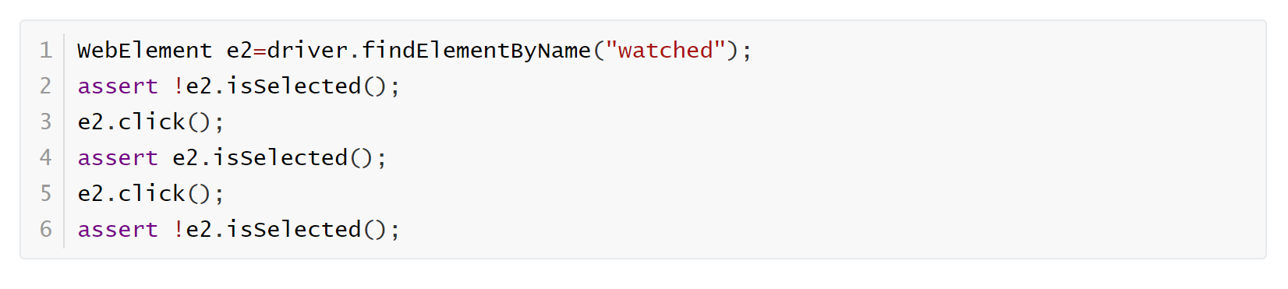

点击两个：



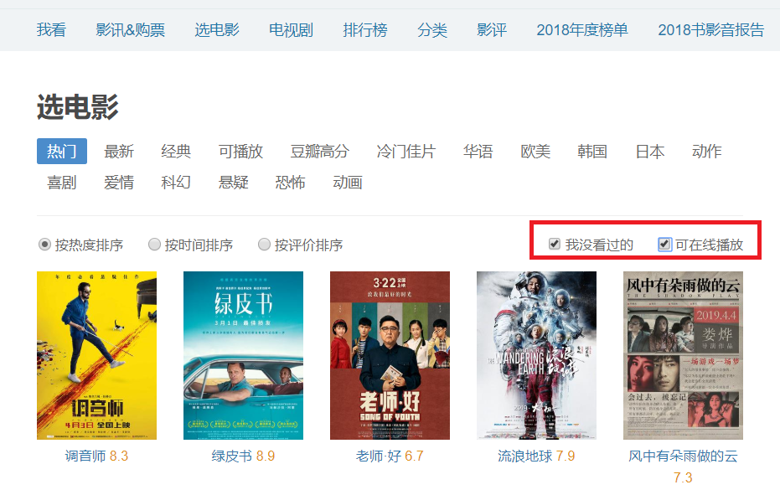

图12. 选电影多选框

两个同时不选：



### 5.2.3 [电视剧]组件

testCheckBox3()测试前面的单选框，可播放和我没看过的多选框，看前三个单选框是否每次只能选中一个，看多选框是否可以同时被多选

单选框测试：

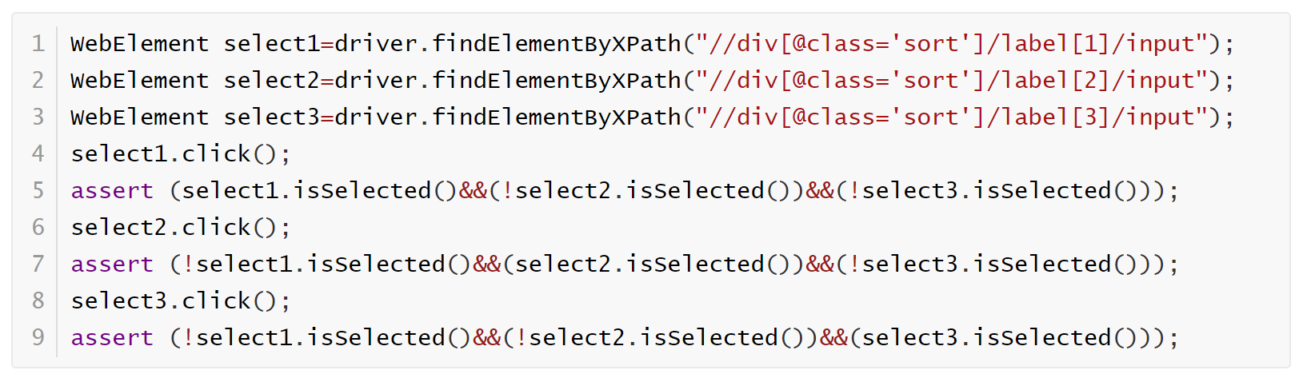

检查是否选中一个会自动取消其他两个的选中

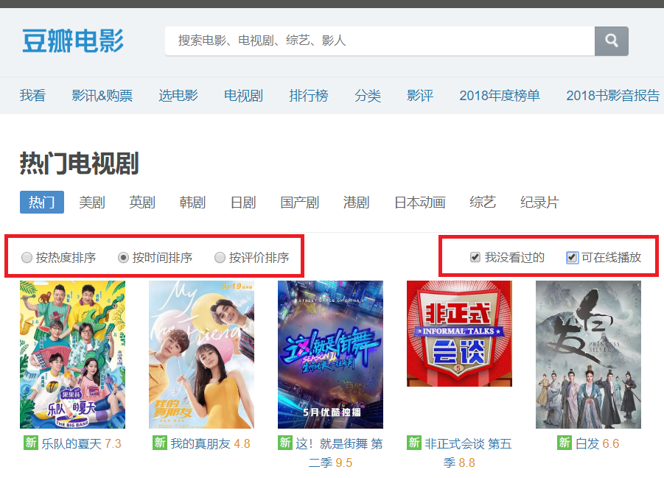

图13. 热门电视剧多选框

## 5.5 下拉框

测试文件：.\src\main\java\test\DropBoxTest.java

### 5.5.1 下拉框组件

testDropBox() 点击下拉框并点击评分按钮，检查点击结果

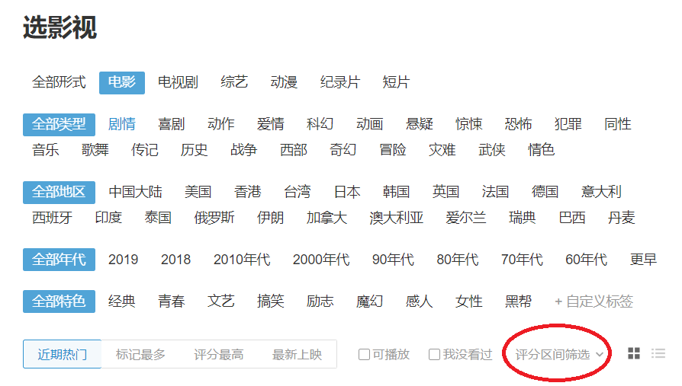

图14. 选影视下拉框组件-1

在没有点击这个按钮的时候，检查这个组件的属性，并查找下拉框的组件。

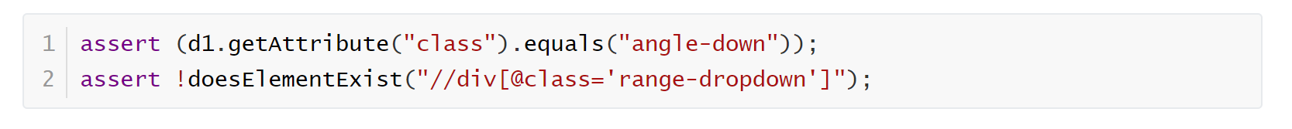

是不存在的，点击之后是状态改变并且下拉框组件出现。

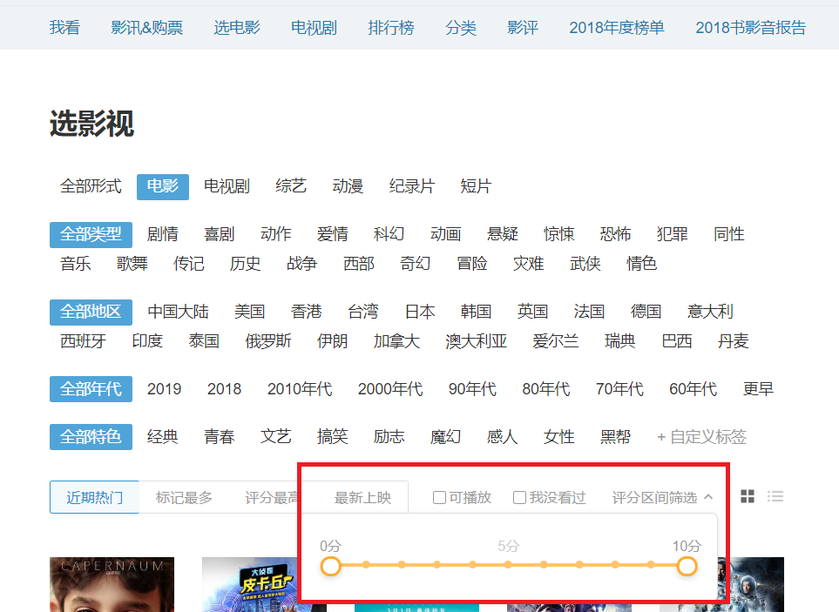

图15. 选影视下拉框组-2

拖动评分区间，值会改变

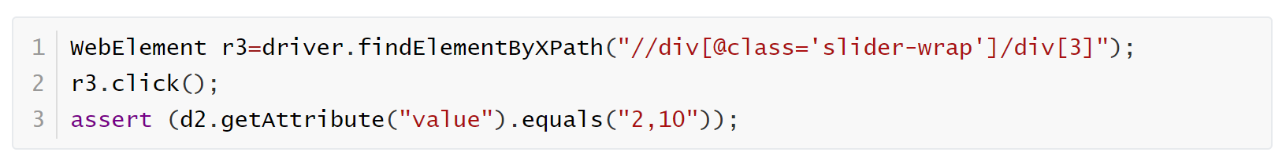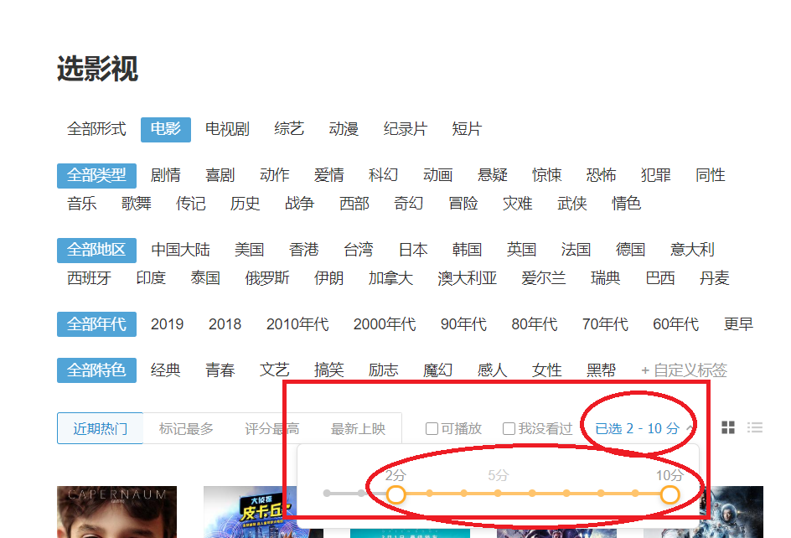

图16. 选影视下拉框-3

## 5.6 文件上传

测试文件：.\src\main\java\test\UploadFileTest.java

### 5.6.1 上传图片

网页位置：<https://accounts.douban.com/passport/setting>

测试内容：上传头像

### 5.6.2 测试逻辑

进入网页<https://accounts.douban.com/passport/setting>后，选择上传头像，并给弹出的文件夹输入目标图片位置，在浮动窗口中选择确定完成文件上传。

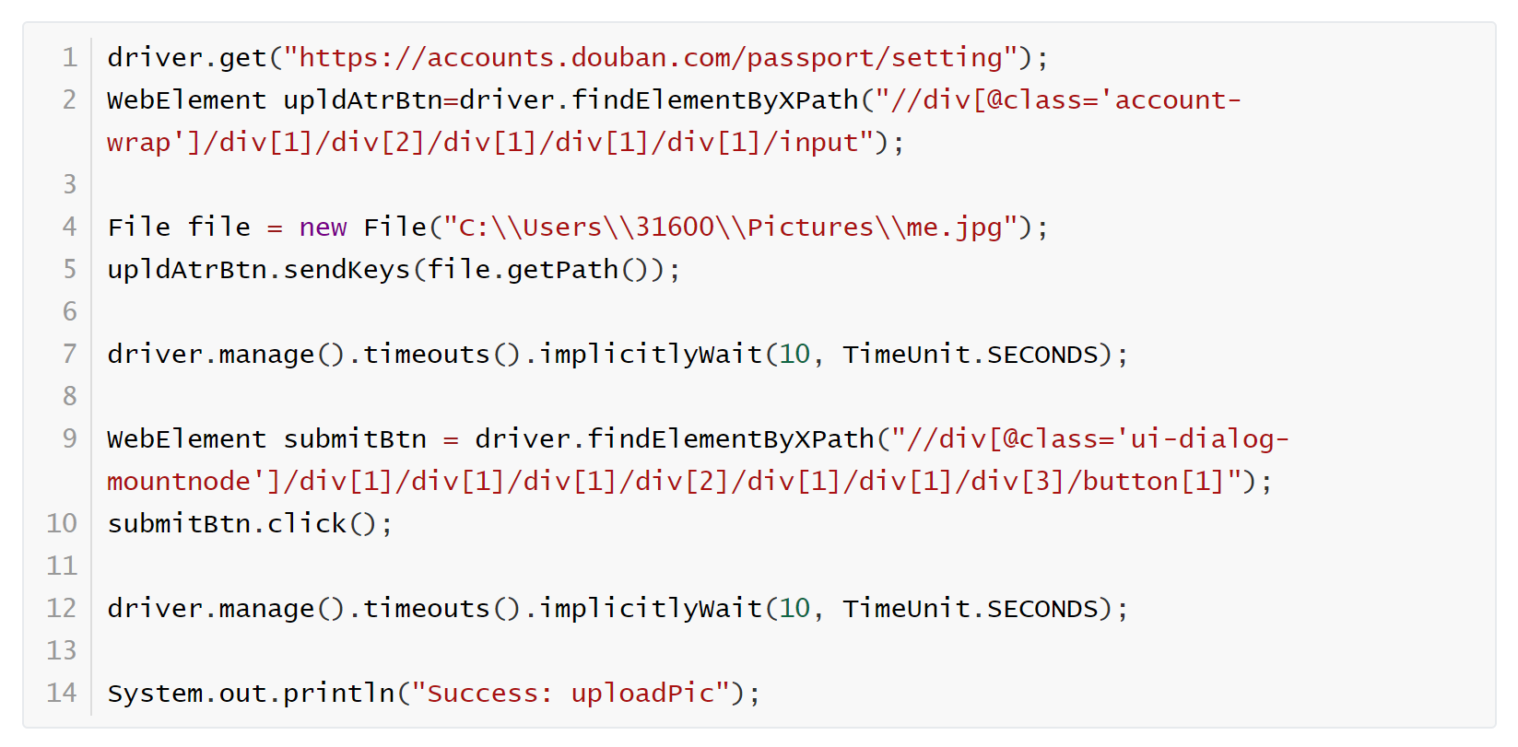

### 5.6.3 测试结果

通过在Intellij中以debug模式运行并打断点查看测试结果。

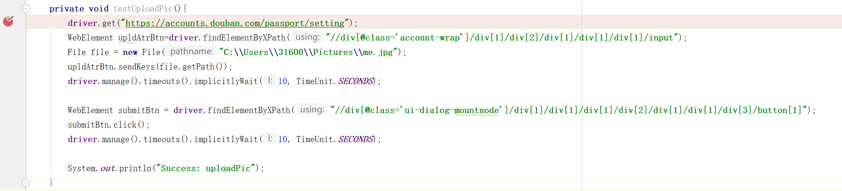

1. 进入个人设置页

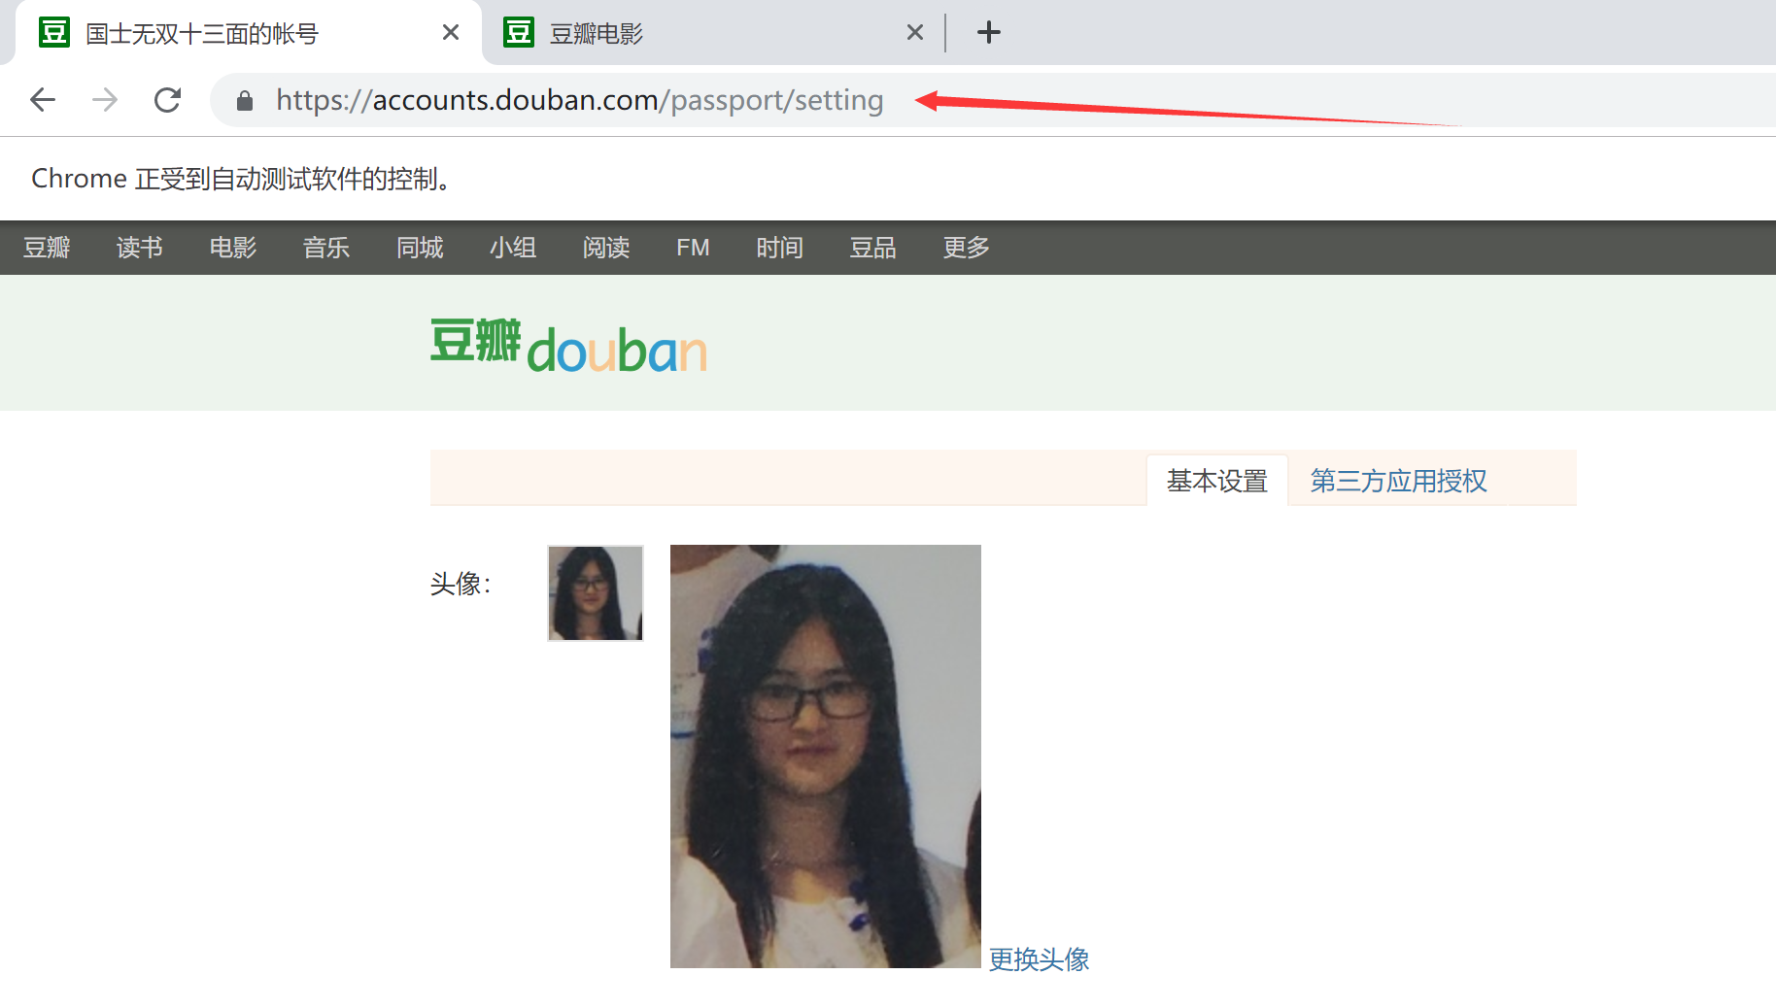

图17. 个人设置页

2. 给弹出的文件夹输入图片路径

3. 在浮窗中确认图片

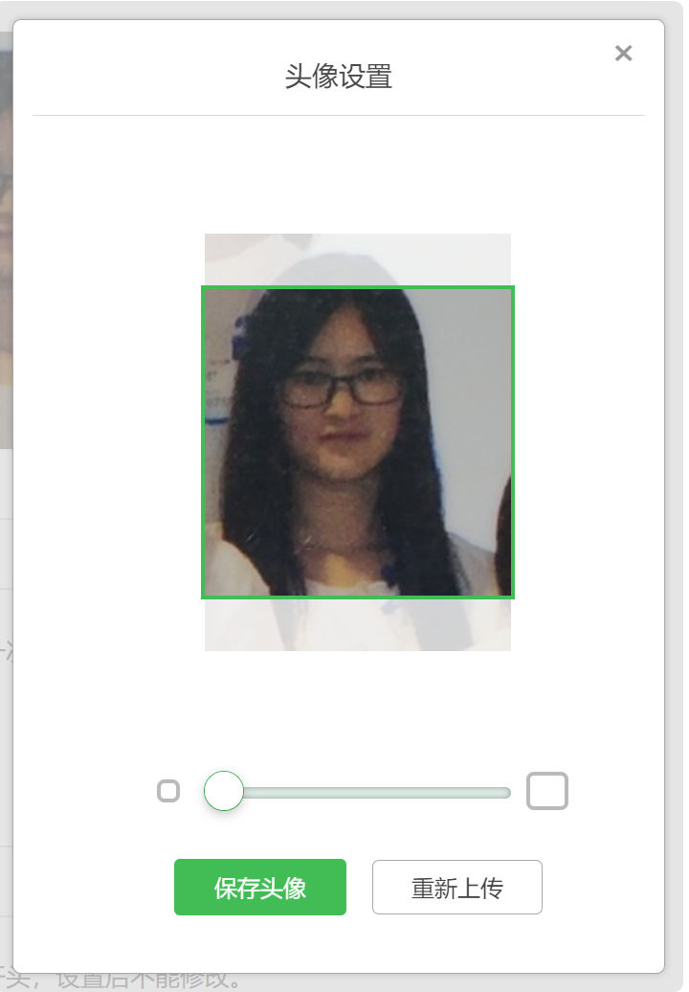

图18. 确认图片

4. 测试结束

## 5.7 模态框

测试代码：.\src\main\java\test\UploadFileTest.java

### 5.7.1离开当前页面

网页位置：<https://www.douban.com/note/create>

测试内容：未保存输入框文字，点击顶部导航栏按键试图回到首页。

### 5.7.2 测试逻辑

将driver重定向到首页，显式等待合适时间后通过点击按钮进图写日记界面，设置好输入框的文字。

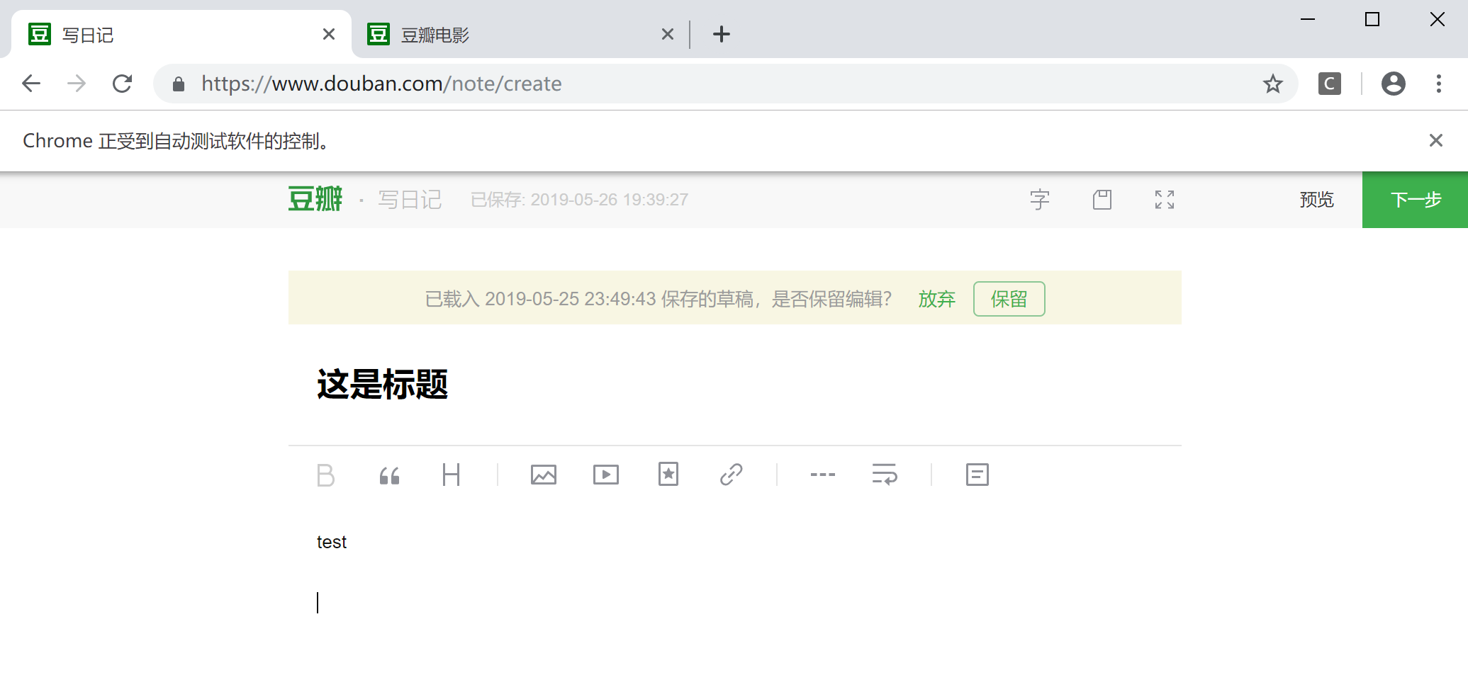

图19. 书写笔记页

点击顶部导航栏的图标尝试回到首页。这时由于输入框中的文字尚未保存，网站会弹出alart() 模态框，这时判断网页是否弹出模态框。

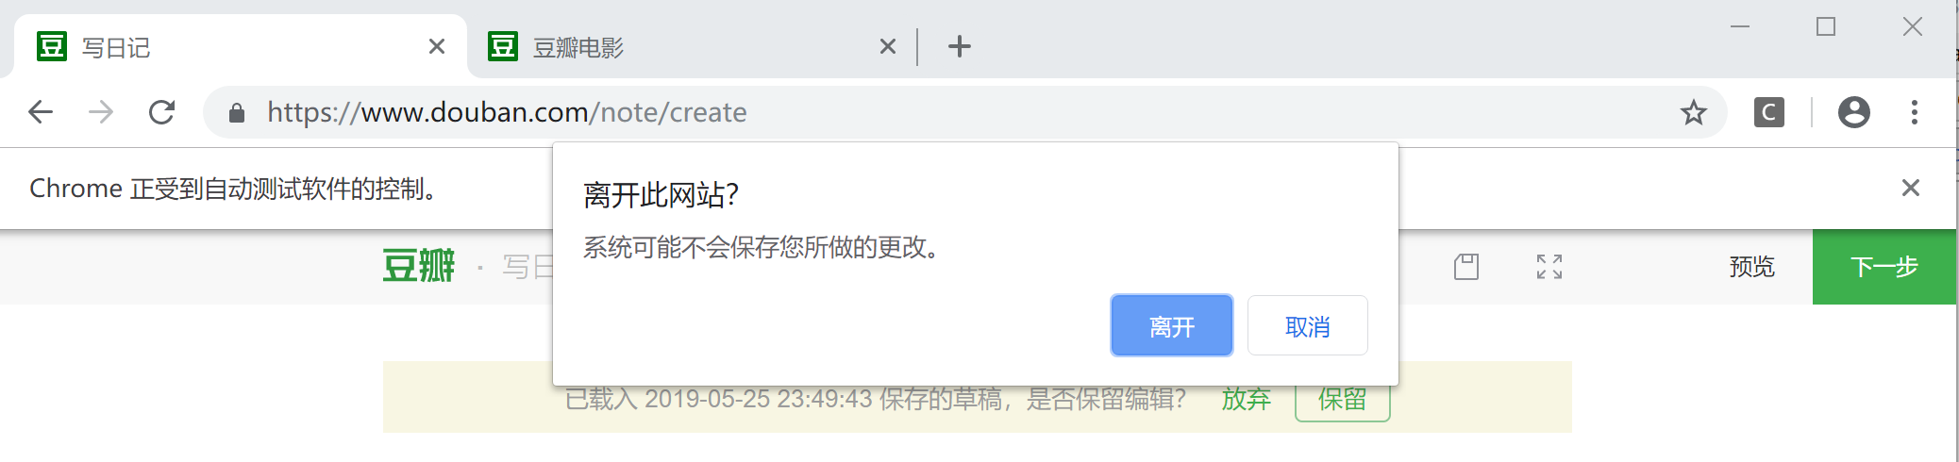

图20. 弹出模态框

通过对模态框的选项做出不同选择，来完成当前页面的跳转或者停留在本页面。通过对当前页面的url使用assert来判断模态框是否正确执行。

这里需要注意的是，Selenium不能直接对模态框做出操作，这是因为模态对话框会将父页面的JS挂起，直至对话框处理完毕才会继续执行父页面JS。因为Selenium的底层实现是基于JS的，所以模态对话框会同时将selenium挂起，selenium无法选中模态对话框，直至超时。

不得不使用Selenium时，可以选择使用hack方法，在第一次点击某个会触发模态框的页面元素时，使用showModalDialog来覆盖，改打开模态对话框为 window.open 打开网页，并将Selenium选中该弹出网页：

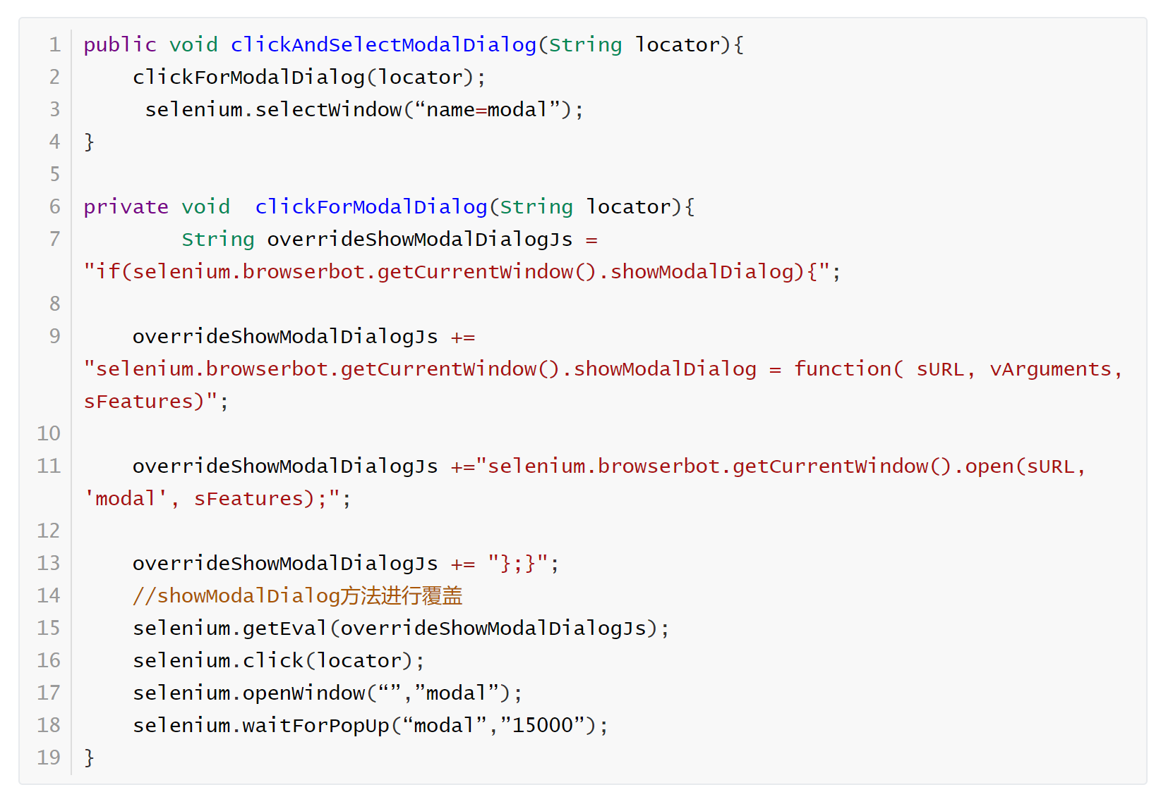

在成功将模态框截获到新的页面之后，就可以在新的页面对模态框做出操作，获取需要返回给父页面的值。

在这里，为了尽量贴近使用场景，我选用了 driver 来操作，通过 driver.switchTo().alert() 来获得alert模态框。通过 accept() 和 dismiss() 来接受或者放弃alert操作。

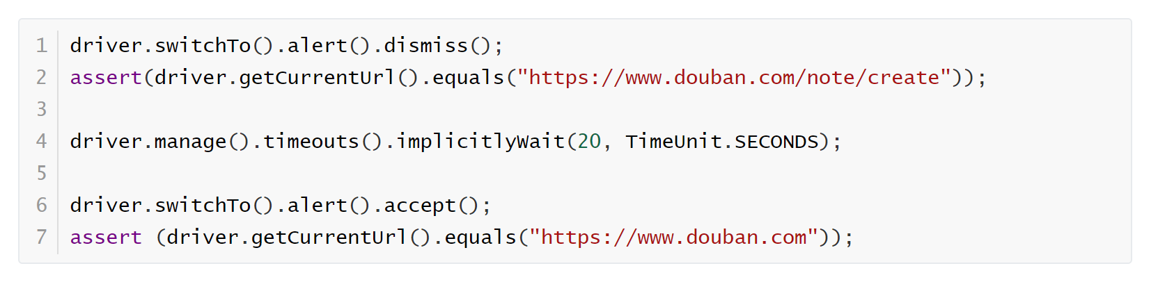

### 5.7.3 测试结果

模态框的接受或放弃都够向父页面返回正确的值，在上面的测试情景下，能够正确停留在当前页面，也能够正确的返回到首页。测试通过。

# 6. 测试结果及总结

所有的测试都成功通过，证明豆瓣网的web GUI逻辑基本都是正确的。

同时，组员们也都基本了解了web GUI测试的方法和操作。

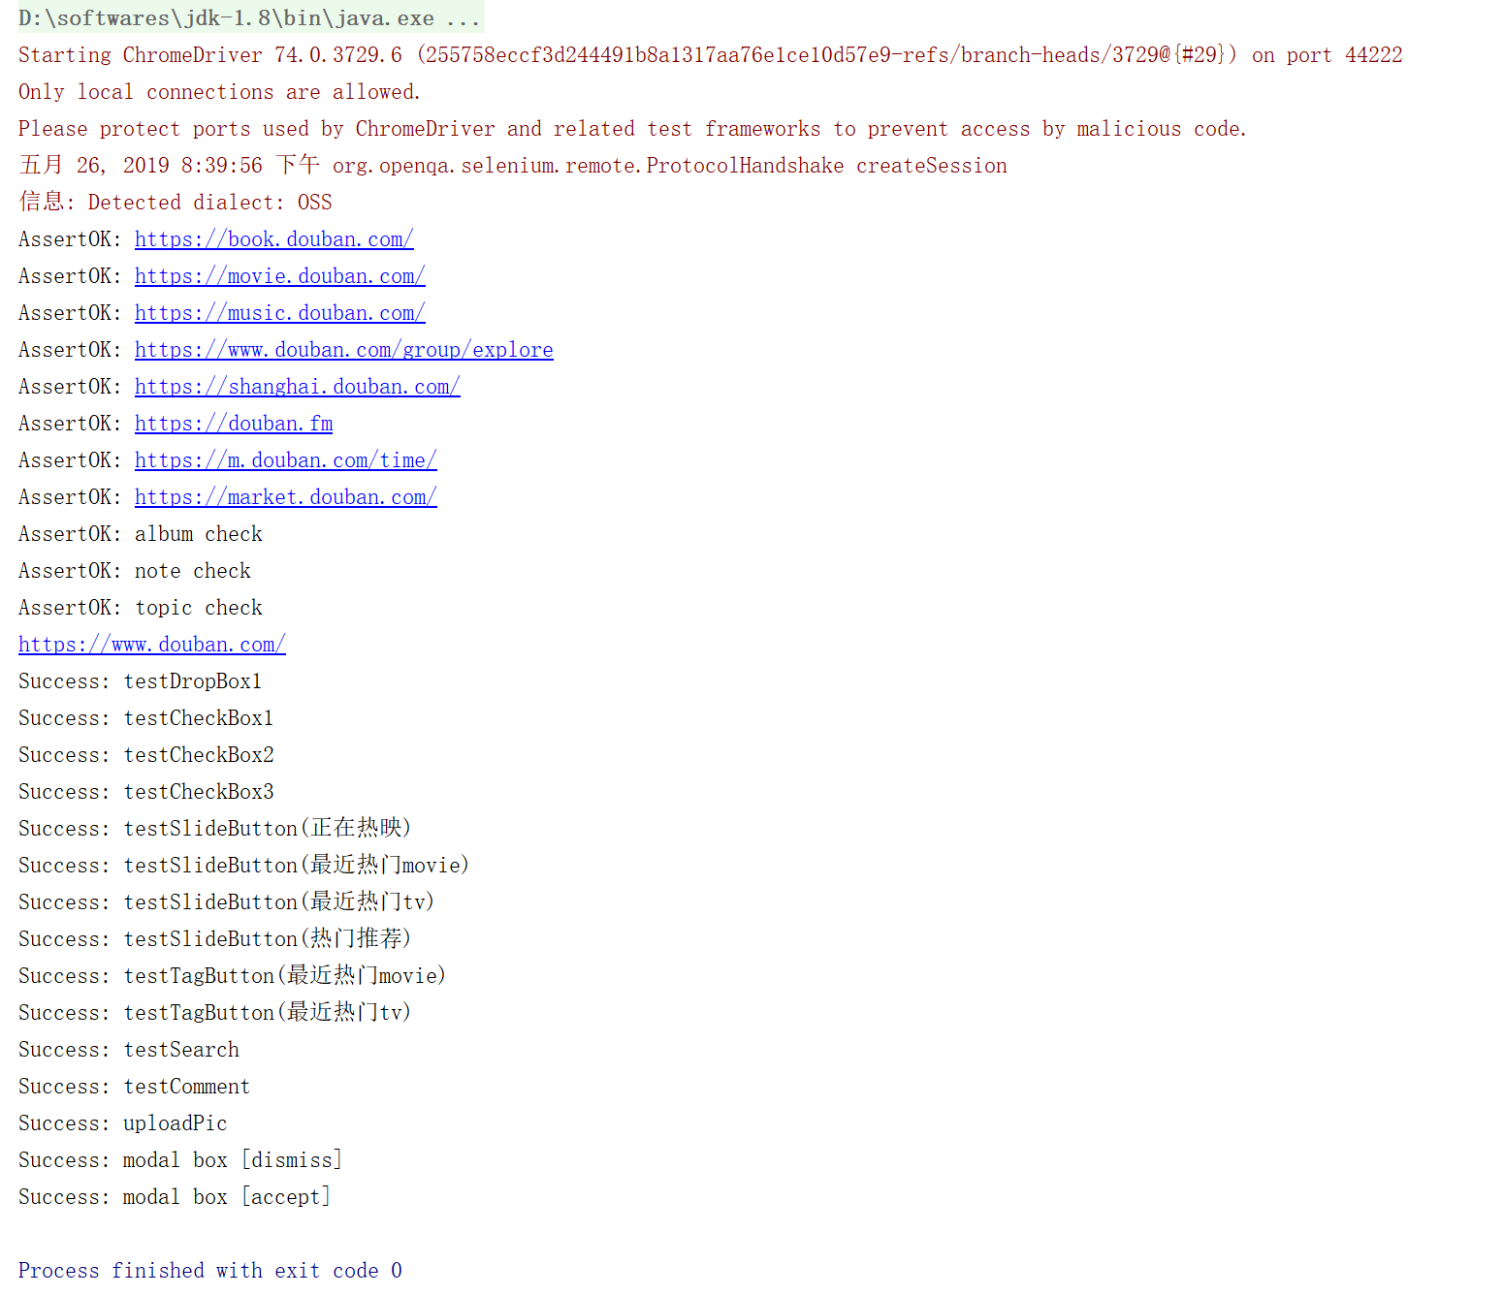

图21. 通过所有测试

豆瓣对于未登录用户和已登录用户的GUI界面不同，在本次测试中，有部分测试是基于未登录用户做的，其余部分是根据已登录用户界面做的。注意到豆瓣似乎有反爬虫机制，当测试过于密集时，会降低相应速度，因此我们在代码里显式的加入了暂停动作的代码。另外，在测试过于密集时，GUI界面的代码也会有改变，导致一些组件不能被Selenium得到。

# 7. 参考

1. 主题：使用selenium测试showModalDialog模态对话框：

<https://blog.csdn.net/aerchi/article/details/8102104>

2. webdriver对于模态窗口的处理：

<https://blog.csdn.net/xie_0723/article/details/50617100>

3. 自动化测试(8) | Selenium Java WebDriver 基础：

<https://www.jianshu.com/p/3c05e8c9ee81>